AC180P

Портативна зарядна станція

Посібник користувача

Будь ласка, перед використанням уважно прочитайте цей посібник та зберігайте його поруч для подальшого використання.

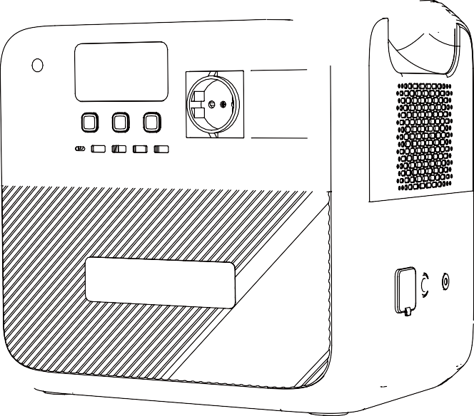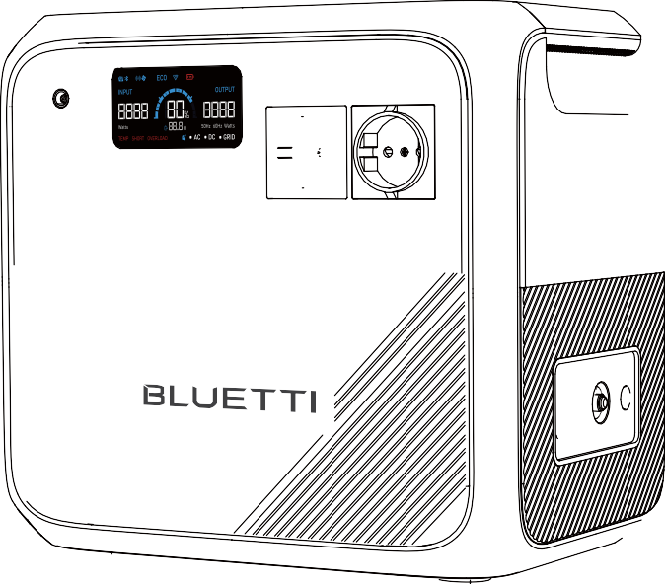

Попередження

1. Зарядіть пристрій перед його першим використанням.
2. Не використовуйте сонячні панелі з напругою розімкнутого ланцюга вище 60 В. Діапазон вхідної напруги сонячної енергії для пристрою становить 12 В ~ 60 В постійного струму.
3. Заряджайте пристрій, коли СЗ падає нижче 5%. Якщо СЗ падає до 0, вимкніть пристрій і заряджайте його принаймні 30 хвилин перед перезапуском.
4. Пристрій призначений лише для використання як автономне джерело. Не підключайте його вихід змінного струму до мережі.
5. Якщо пристрій не використовується більше 3 місяців, зарядіть його до 40–60% заряду і зберігайте його з вимкненим живленням. Для оптимального терміну служби акумулятора розряджайте та заряджайте пристрій кожні 3 місяці.

Дякуємо!

Дякуємо за те, що компанія BLUETTI стала частиною вашої родини.

З самого початку компанія BLUETTI намагалася залишатися вірною сталому майбутньому розвитку завдяки екологічним рішенням з накопичення енергії як для внутрішнього, так і зовнішнього використання, забезпечуючи виняткову екологічність для наших домівок і нашого світу. Ось чому компанія BLUETTI представлена в понад 70 країнах, і їй довіряють мільйони клієнтів по всьому світу.

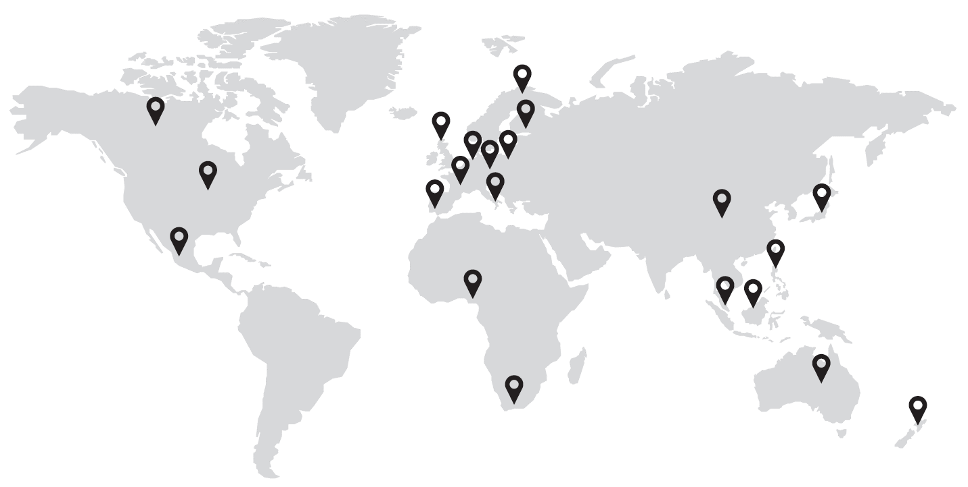

Китай

Японія

Філіппіни

Сінгапур

Малайзія

Австралія

Нова Зеландія

Нігерія

Південна Африка

Мексика

США

Канада

Нідерланди

Великобританія

Франція

Іспанія

Італія

Німеччина

Швейцарія

Австрія

Швеція

Зміст

1. Інструкції з техніки безпеки 05
   1. Загальна безпека 05
   2. Транспортування 07
   3. Зберігання та використання 07
2. Що в коробці 08
3. Огляд виробу 10
   1. Схема 10
   2. Технічні характеристики 11
4. Експлуатація 12
   1. Кнопки 12
   2. РК-екран 14
   3. Зарядка 15
   4. Розрядка 16
   5. Застосунок BLUETTI 17
5. Додаток 18
   1. Часті запитання 18
   2. Усунення несправностей 19
   3. Скорочення 19

# Інструкції з техніки безпеки

Прочитайте цю інструкцію, щоб отримати вказівки щодо належного використання та інформацію з техніки безпеки пристрою. Дотримуйтесь попереджень та інструкцій, нанесених на пристрої та його аксесуарах.

Звертайте увагу на символи «Інструкція», «Обережно», «Попередження» та «Небезпека» в цьому посібнику та уважно дотримуйтесь вказівок, щоб уникнути травмування або пошкоджень.

Вимоги до безпеки, наведені в цьому документі, призначені для пояснювальних цілей та включають, але не обмежуються, тими, що перелічені в цьому посібнику. Фактична експлуатація повинна відповідати всім чинним стандартам техніки безпеки.

Якщо у вас виникли будь-які питання, зверніться до служби підтримки BLUETTI або до місцевих дилерів BLUETTI.

## Загальна безпека

* + - Завжди використовуйте або зберігайте пристрій в умовах, зазначених у цій інструкції.
    - Умови встановлення та навколишнього середовища мають відповідати положенням відповідних міжнародних, національних або регіональних стандартів.
    - Не допускається неавторизоване розбирання, зміна обладнання або модифікація програмного коду.

 BLUETTI не несе відповідальності за такі обставини:

* + - Пошкодження обладнання, викликане форс-мажорними обставинами, такими як землетрус, пожежа, шторм, повінь, зсув тощо.
    - Пошкодження або втрата під час транспортування.
    - Пошкодження, викликані умовами зберігання, які не відповідають вимогам, зазначеним у цій інструкції.
    - Пошкодження апаратного забезпечення або даних обладнання через недбалість клієнта, неправильну експлуатацію або навмисне пошкодження.
    - Пошкодження системи, спричинене третьою стороною або клієнтом, у тому числі використання та встановлення, які не відповідають вимогам, зазначеним у цьому посібнику.
    - Виріб призначений для використання лише з аудіо/відео, інформаційно-комунікаційним обладнанням.
    - Цей виріб не підходить для використання на обладнанні та апаратах, які сильно залежать від надійності електропостачання та передбачають особисту безпеку, наприклад у сферах атомної енергії, авіації, медицини тощо. Poweroak не несе відповідальності за будь-які травмування, пожежі, збої обладнання тощо, спричинені використанням цього виробу для живлення вищевказаного обладнання та апаратів.
    - Пошкодження, спричинені налаштуванням, зміною або видаленням ідентифікаційних знаків.

 Щоб уникнути небезпеки, контролюйте роботу таким чином:

* + - Не встановлюйте, не використовуйте та не обслуговуйте пристрій за несприятливих погодних умов, таких як блискавка, дощ, сніг і сильний вітер (включаючи, але не обмежуючись, поводження з пристроєм і його експлуатацію, підключення та від’єднання сигнальних з’єднань до зовнішніх об’єктів, роботу на висоті, встановлення поза приміщеннями тощо). ПРОСТО УВІМКНІТЬ 05
    - Перед початком будь-яких електричних робіт завжди вимикайте джерело живлення.
    - Не чистіть пристрій водою.
    - Не розбирайте, не змінюйте, не змінюйте та не ремонтуйте пристрій самостійно.
    - Регулярно перевіряйте пристрій та його аксесуари на наявність пошкоджень або зносу.
    - Перш ніж торкатися будь-якого провідника або клеми, перевірте тестером наявність небезпечної напруги.
    - Якщо корпус пристрою тріснув під час транспортування або використання, зверніться до служби підтримки BLUETTI або до місцевих дилерів BLUETTI.
    - Якщо сталося займання пристрою, використовуйте вогнегасник із сухим порошком.
    - У разі пожежі негайно ЕВАКУЮЙТЕ присутніх у будівлі або зоні впливу, увімкніть найближчу систему ПОЖЕЖНОЇ СИГНАЛІЗАЦІЇ та ЗАТЕЛЕФОНУЙТЕ 9-1-1 або за місцевим номером екстреного зв’язку.
    - Використовуйте тільки оригінальні кабелі та аксесуари, надані BLUETTI.
    - Тримайте пристрій подалі від джерел тепла або високих температур і не піддавайте його дії прямих сонячних променів.
    - Не зберігайте пристрій разом із легкозаймистими рідинами, газами або вибуховими речовинами.
    - Переконайтеся, що зона, де ви використовуєте пристрій, добре провітрюється та просторе.
    - Не блокуйте та не накривайте вентиляційні отвори пристрою, оскільки це може призвести до серйозного пошкодження.
    - Використовуйте пристрій тільки за призначенням і під час зберігання або використання не складайте на нього предмети.
    - Не рухайте пристрій під час його роботи, оскільки вібрація та удари, пов’язані з рухом, можуть пошкодити внутрішнє обладнання.
    - У разі несправності негайно вимкніть пристрій і зверніться до служби підтримки BLUETTI або до місцевих дилерів BLUETTI, якщо ви не знайшли інформацію про таку несправність у цьому посібнику.
    - Не розміщуйте пристрій на нестійкій або нахиленій поверхні.
    - Не вставляйте сторонні предмети в порти та вентиляційні отвори пристрою.
    - Тримайте подалі від дітей і домашніх тварин.
    - Перед початком роботи рекомендується заземлити цей виріб (через клему заземлення). Під’єднайте кабель заземлення (рекомендовано 14AWG (1,5 мм2) /105℃/жовто-зелений колір) до клеми заземлення AC180P. Закрутіть гвинт заземлення (M5*10), щоб закріпити кабель.

 Символ означає попередження про те, що перед початком експлуатації та обслуговуванням необхідно прочитати інструкції, що надаються в літературі.

* + - Виріб призначений для використання лише з аудіо/відео, інформаційно-комунікаційним обладнанням.
    - Підключіть обладнання до розетки із заземленням за допомогою шнура живлення.
    - Розетка має бути розташована поблизу обладнання та бути легко доступною.
    - Утилізація акумулятора у вогні або в печі, його механічне розчавлення чи розрізання може призвести до вибуху.
    - Залишення акумулятора в навколишньому середовищі з надзвичайно високою температурою, може призвести до вибуху або витоку легкозаймистої рідини чи газу
    - Акумулятор піддається надзвичайно низькому тиску повітря, що може призвести до вибуху або витоку легкозаймистої рідини чи газу.
    - Слід звернути увагу на екологічні аспекти утилізації акумулятора.
    - Будь ласка, ознайомтеся з інформацією на зовнішній нижній частині корпусу, щоб отримати відомості про електрику та техніку безпеки перед встановленням або експлуатацією пристрою. Будь ласка, ознайомтеся з інформацією на зовнішній нижній частині корпусу, щоб отримати відомості про електрику та техніку безпеки перед встановленням або експлуатацією пристрою.

 Законодавчі та нормативні вимоги

* + - Транспортування, проводка та технічне обслуговування повинні відповідати всім чинним законам, нормам і стандартам.
    - Необхідні матеріали та інструменти, надані користувачем, повинні відповідати вимогам, зазначеним у чинних законах, нормативних актах і відповідних стандартах.

## Перенесення

За потреби використовуйте механічну допомогу (наприклад, візки та робочі столи з регульованою висотою).

Рекомендована кількість людей виходячи з ваги виробу

|  |  |
| --- | --- |
| Вага | Кількість людей |
| <18кг | 1 |
| 18кг~32кг | 2 |
| 32кг~55кг | 3 |
| >55кг | 4 або візок |

## Зберігання та використання

* + - Якщо пристрій не використовується більше 3 місяців, зарядіть його до 40–60% СЗ, щоб підтримувати його в оптимальному стані.
    - Перед зберіганням пристрою вимкніть його та від'єднайте від нього всі електричні з'єднання.
    - Зберігайте пристрій у прохолодному та сухому місці. Ідеальний температурний діапазон становить від 100C до 300C. Пристрій можна безпечно заряджати та розряджати за температури від -200C до 400C. Однак НЕ рекомендується зберігати пристрій за різких температур протягом тривалого часу.
    - Щоб зберегти акумулятор у справному стані, кожні 6 місяців виконуйте повний цикл роботи пристрою.

 Якщо стан заряду падає до 0 (під час роботи або після запуску), виконайте такі дії, щоб безпечно перезапустити пристрій:

1. Негайно вимкніть.
2. Заряджайте протягом 48 годин.
3. Перед зарядженням акумулятор слід зберігати за температури навколишнього середовища від 50C до 350C протягом 6 годин.

Рекомендується заряджати пристрій через джерело змінного струму. Якщо заряджаєте через сонячну енергію, переконайтеся, що ваша сонячна система забезпечує вихідну потужність понад 100 Вт.

BLUETTI не несе відповідальності за будь-які пошкодження обладнання, спричинені порушенням наведених вище інструкцій.

# Що в коробці

Стандартна упаковка

Позиція Рисунок К-ть

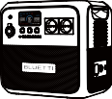Портативна зарядна станція

1

Кабель зарядки змінного струму

1

(16AWG, 1800мм)

Автомобільний зарядний кабель



1

(16AWG, 720мм)

Кабель зарядки від сонячних батарей 1

(16AWG, 1500мм)

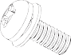Заземлювальний гвинт

(M5*10) 1

Посібник користувача 1

Опціонально

(Доступно на офіційному сайті BLUETTI)



Позиція Рисунок

Кабель TYPE-C

(5A/100Вт, 2м)



Кабель від прикурювача до 5521 (для пристроїв 12 В із портом 5521, таких як маршрутизатори, камери тощо)



Клема кабель - прикурювач

(Зарядження свинцево-кислотного акумулятора через порт прикурювача)



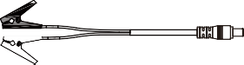Кабель для зарядки через свинцево-кислотний акумулятор

(DC7909)



# Огляд виробу

## Схема

BLUETTI AC180P - це портативна зарядна станція з синусоїдальним інвертором потужністю 1800 Вт і акумулятором LiFePO4 ємністю 1440 Вт·год, ідеально підходить для кемпінгу, життя в автофургоні тощо. На додаток до 2 вихідних портів змінного струму та 5 портів USB (4 USB-A та 1 USB-C), він також має порт прикурювача 12 В/10 А для пристроїв у вашому автомобілі та бездротову панель для заряджання сумісної електроніки, телефону, навушників, динаміку Bluetooth тощо. Що стосується підзарядження, AC180P потребує до 1440 Вт змінного струму та 500 Вт постійного струму, тому ви можете повністю зарядити його за кілька годин. Він також підтримує керування застосунком BLUETTI - завдяки підключенню через Bluetooth ви можете контролювати все, що відбувається всередині, і оптимізувати споживання електроенергії відповідно до ваших уподобань.

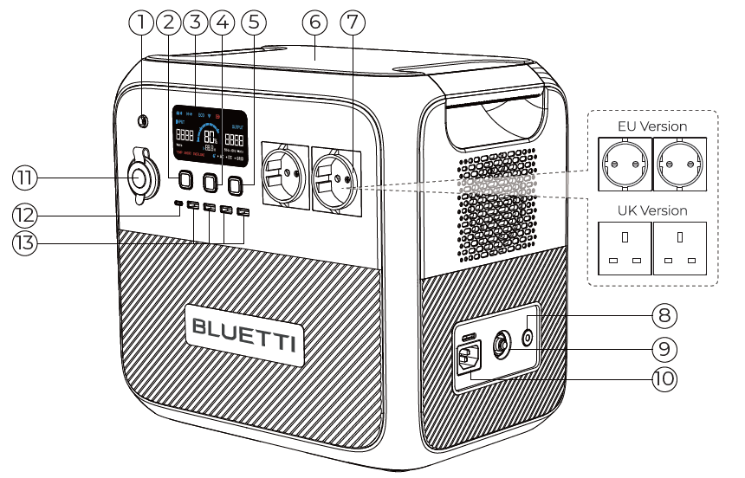

Версія для ЄС

Версія для Великобританії

① Вхід постійного струму

② Кнопка живлення пост.струму

③ РК-екран

④ Кнопка живлення

⑤ Кнопка увімкнення змін.струму

⑥ Бездротова зарядна панель

⑦ Вихід змінного струму

⑧ Заземлювальний отвір (Заземлювальний гвинт: M5*10)

⑨ Запобіжник входу змін.струму

⑩ Вхід змінного струму

⑪ Порт прикурювача

⑫ Порт USB-C

⑬ Порт USB-A

## Характеристики

|  |  |  |  |  |
| --- | --- | --- | --- | --- |
| Модель | AC180P | | | |
| Регіон | Японія | США | Китай | ЄС/Великобри-танія/ Австралія |
| Ємність батареї | 1440Вт-год | | | |
| Тип елемента | LiFePO4 | | | |
| Вага нетто | Близько 16 кг/35,27 фунтів | | | |
| Розмір (Д*Ш*В) | 340 ммｘ247 ммｘ317 мм/  13,39 дюйм. × 9,72 дюйм. × 12,48 дюйм. | | | |
| Температура заряджання | 0°C～40°C/32°F~104°F | | | |
| Температура розрядки | -20°C～40°C (35°C～40°C: 1500Вт макс.)  -4°F~104°F (95°F~104°F: 1500Вт макс.)  (Коли СЗ становить 100%, потужність розряду за 35°C~40°C може перевищувати 1500 Вт і це може активувати захист від перегріву) | | | |
| Температура зберігання | -20°C～40°C/-4°F~104°F | | | |
| Робоча вологість | 10% ～ 90% | | | |
| Вихід змінного струму | | | | |
| Потужність | Загальна потужність 1800 Вт | | | |
| Напруга | 100В змін.струму | 120В змін.струму | 220В змін.струму | 230В  змін.струму |
| Струм | 18A | 15A | 8,2A | 7,8A |
| Частота | 50/60 Гц | | | |
| Вихід постійного струму | | | | |
| Порт прикурювача | 12В пост.струму/10A | | | |
| USB-A | Канал 1: 2 порти, загалом 15 Вт (5 В/3 А)  Канал 2: 2 порти, загалом 15 Вт (5 В/3 А) | | | |
| USB-C (Type-C) | 5/9/12/15/20 В постійного струму, 3 А; 20 В постійного струму, 5 А (з вбудованою мікросхемою E-Marker) | | | |
| Бездротова зарядка | 5Вт/ 7,5Вт/ 10Вт/ 15Вт | | | |
| Вхід змінного струму | | | | |
| Напруга | 100В змін.струму | 120В змін.струму | 220В змін.струму | 230В  змін.струму |
| Макс. струм | 15A | 15A | 10A | 10A |
| Частота | 50/60 Гц | | | |
| ДБЖ | Час перемикання ≤ 20мс  Перед використанням перевірте цю функцію, щоб уникнути ризику втрати даних. | | | |
| Потужність | 1440Вт макс. за 10°C～30°C/50°F~86°F | | | |
| Вхід постійного струму | | | | |
| Інтерфейс | DC7909 | | | |
| Потужність | 500Вт/10A макс. | | | |
| Напруга | 12В-60В пост.струму | | | |

# Функціональні

## Кнопки

BLUETTI AC180P має кнопку PWR, кнопку живлення змінного струму та кнопку живлення постійного струму.

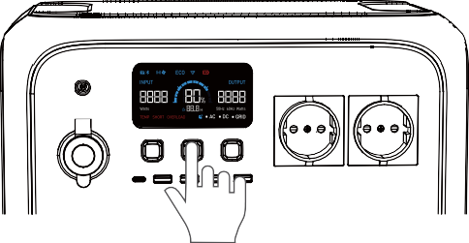

* + 1. Увімкнення/ вимкнення
       - Натисніть кнопку PWR, щоб запустити AC180P. Коли AC180P увімкнено, натисніть цю кнопку, щоб увімкнути/вимкнути РК-екран. Натисніть і утримуйте кнопку більше 2 секунд, щоб вимкнути AC180P.
       - Натисніть кнопку живлення постійного струму, щоб увімкнути/вимкнути вихід постійного струму (прикурювач, USB, бездротова зарядка).
       - Натисніть кнопку живлення змінного струму, щоб увімкнути/вимкнути вихід змінного струму.

4.1.2. Налаштування

* Режим налаштування: Коли екран увімкнено, а вихід змінного струму вимкнено, натисніть і утримуйте кнопки живлення змінного та постійного струму протягом приблизно 2 секунд, щоб увійти в режим налаштування.
* Перемикання частоти: Поточна вихідна частота (50 Гц/60 Гц) відображається в нижньому правому куті екрана. У Режимі налаштування натисніть кнопку живлення змінного струму, щоб перемкнути частоту.
* Режим підвищення потужності: Режим підвищення потужності вимкнено за замовчуванням. Щоб увімкнути його, натисніть і утримуйте кнопку живлення змінного струму приблизно 2 секунди в режимі налаштування або увімкніть його безпосередньо в застосунку BLUETTI. Якщо увімкнено, на екрані відображається значок . У цьому режимі AC180P може працювати з чистими резистивними навантаженнями з високим споживанням* (≤2700 Вт), а його номінальна вихідна потужність залишається 1800 Вт.

*Примітки:* Режим підвищення потужності недоступний під час заряджання AC180P через джерело змінного струму, наприклад розетку або генератор. Джерело змінного струму буде обходити інвертор і подавати живлення безпосередньо на підключене навантаження змінного струму.

* Будь-які інші пристрої, що складаються лише з нагрівальних елементів.

* Режим покращення енергомережі: За замовчуванням цей режим вимкнено. Увімкніть його безпосередньо в застосунку BLUETTI. Цей режим гарантує, що AC180P має стабільний і безперервний вхід змінного струму, оскільки він дозволяє AC180P адаптуватися до коливань напруги та спотворення форми сигналу джерела змінного струму.

*Примітки:* Вимкніть режим покращення енергомережі під час використання AC180P як ДБЖ. У цьому режимі ДБЖ потребує більше часу для перемикання і може бути не в змозі забезпечити миттєве аварійне живлення підключених пристроїв.

*ПОПЕРЕДЖЕННЯ:* Це виріб ДБЖ категорії C2. У житлових приміщеннях цей виріб може спричиняти радіоперешкоди, у цьому випадку користувач повинен вжити додаткових заходів.

* Еко-режим: Під час роботи в еко-режимі вихід змінного/постійного струму автоматично вимкнеться, якщо AC180P має низьке навантаження або деякий час не працює.

Якщо увімкнено, на екрані відображається значок ECO. У режимі налаштування натисніть кнопку живлення постійного струму, поверніть її

|  |  |  |
| --- | --- | --- |
| Вихід | Потужність | Тривалість |
| Вихід змінного струму | 15Вт-30Вт | 1, 2, 3, 4 години |
| Вихід постійного струму | 5Вт-10Вт | 1, 2, 3, 4 години |

* Одночасно натисніть кнопки живлення змінного та постійного струму, щоб вийти з режиму налаштування.

*Примітки:* Якщо протягом 1 хвилини ви не виконаєте жодної операції, AC180P автоматично вийде з режиму налаштувань, і жодні зміни не будуть збережені.

* Перевірити код помилки: Одночасно натисніть кнопки живлення змінного струму та постійного струму приблизно на 2 секунди, а потім утримуйте кнопку живлення змінного струму, щоб перевірити поточний код помилки (наприклад, E001).

## РК- екран

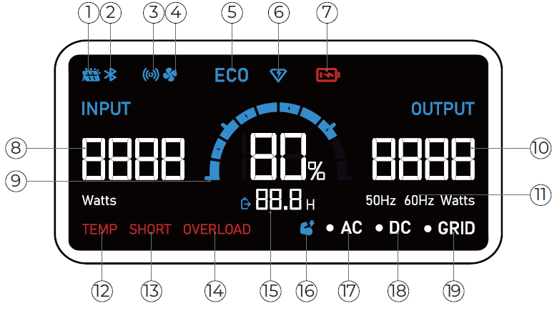

① Вхід постійного струму

② Bluetooth

③ Бездротова зарядка

➃ Вентилятор

⑤ Еко-режим

⑥ Турбо зарядка

⑦ Сповіщення про низьку напругу

⑧ Вхідна потужність

⑨ Ємність акумулятора

⑩ Вихідна потужність

⑪ Частота змінного струму

⑫ Сповіщення про аномальну температуру

⑬ Сповіщення про коротке замикання

⑭ Сповіщення про перевантаження

⑮ Покажчик часу, що залишився

⑯ Режим підвищення потужності

⑰ Покажчик змін.струму

⑱ Покажчик пост.струму

⑲ Підключено вхід змін. струму

|  |  |
| --- | --- |
| Інструкції для РК-дисплея | |
| Пуск | РК-дисплей світиться |
| Вимкнути | РК-дисплей вимикається |
| Перевантаження | блимає |
| Коротке замикання | блимає |
| Зарядження | відображає |
| Турбо зарядка | відображає |
| Увімкнено Еко-режим | відображає |
| Низький заряд батареї | відображає |
| Аномальна температура | блимає |
| Вхід змінного струму | відображає |
| Вхід постійного струму | відображає |
| Bluetooth підключено | відображає |
| Увімкнено вихід змінного струму | відображає |
| Увімкнено вихід постійного струму | відображає |
| Увімкнено режим підвищення потужності | відображає |

## Зарядження

AC180P підтримує чотири способи зарядження: Змінний струм, сонячна батарея, автомобіль (прикурювач) і генератор.

* + 1. Зарядження змінним струмом (розетка)

Просто підключіть AC180P до стандартної розетки та почніть заряджати.



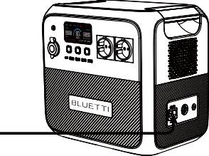

AC180P підтримує Турбо/ Стандартний/ беззвучний режими зарядження. За замовчуванням встановлено стандартне зарядження, а в застосунку BLUETTI можна увімкнути турбо- та беззвучний режими. Вказівки BLUETTI щодо режиму заряджання змінним струмом:

1. Турбозарядження стає в нагоді, коли вам потрібно за короткий час підзарядити AC180P.
2. Стандартне зарядження більше підходить до акумулятора AC180P.
3. Безшумне зарядження забезпечує тиху роботу з низьким енергоспоживанням для тривалого терміну служби акумулятора.
   * 1. Зарядження від сонячних панелей

Підключіть сонячні панелі (послідовно або паралельно) до AC180P за допомогою кабелю зарядки від сонячних батарей.

*Примітки:* Будь ласка, переконайтеся, що ваші сонячні панелі відповідають:

Voc: 12-60В Вхідний струм: 10A Макс. Вхідна потужність: 500Вт макс.

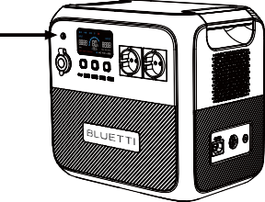

*Попередження:* Напруга розімкнутого ланцюга сонячних панелей не може перевищувати 60 В, інакше це призведе до пошкодження пристрою (Примітка: це не покривається гарантією)

* + 1. Зарядження від автомобільного прикурювача

Підключіть AC180P до роз’єму автомобільного прикурювача 12В/24В за допомогою автомобільного зарядного кабелю.

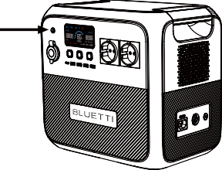

*Попередження:* Прикурювач має бути повністю підключений, інакше це може бути небезпечно.

* + 1. Зарядження від генератора

Підключіть AC180P до генератора за допомогою зарядного кабелю змінного струму.

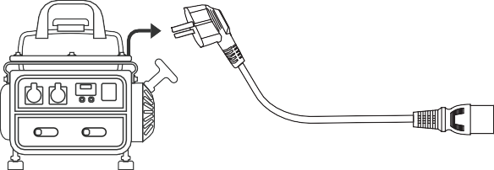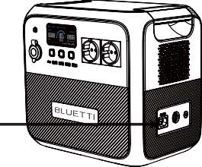

## Розрядження

Час роботи AC180P залежить від багатьох факторів, таких як температура навколишнього середовища, швидкість розряду, ємність акумулятора, висота над рівнем моря, характеристики навантаження тощо.

* + 1. Вихід змінного струму

AC180P має 4 вихідні порти змінного струму (2 порти для версії ЄС), що забезпечує загальну потужність змінного струму до 1800 Вт. Він також може витримати стрибок потужності 2700 Вт.

* + 1. Вихід постійного струму
       - Порт прикурювача 12В/10А
       - USB-C (PD 100Вт)
       - USB-A (загалом 30 Вт, макс. 15 Вт)
       - Бездротова зарядна панель (макс. 15 Вт)
    2. Розрахунковий час роботи

Залежно від підключених силових навантажень є два різні сценарії для розрахунку часу роботи AC180P.

* + - * Якщо AC180P використовується для високого навантаження, наприклад пристрій потужністю 600 Вт. Час роботи (приблизний) = Ємність акумулятора (Вт·год) × DoD × η ÷ (потужність навантаження)
      * Якщо застосовано до невеликого енергонавантаження, як пристрій потужністю 40 Вт.

Час роботи (приблизний) = Ємність акумулятора (Вт·год) × DoD × η ÷ (потужність навантаження + власне споживання AC180P)

*Примітки:*

1. Власне споживання AC180P становить близько 15 Вт.
2. Потужність навантаження і час роботи вимірюються у ватах і годинах.
3. DoD - це глибина розряду. AC180P працює на 90% DoD для довшого терміну служби акумулятора. η - ефективність перетворення інвертора, яка перевищує 85% для AC180P.

Наприклад, якщо у вас є пристрій на 40 Вт, ви можете використовувати його близько 20 годин. Час роботи = 1440Вт-год x 90% x 85% ÷ (40Вт+15Вт) ≈20 годин.

*Примітки:* Низька температура та надмірне навантаження можуть значно вплинути на ємність акумулятора та скоротити його нормальний час роботи.

## Застосунок BLUETTI

Відскануйте наведений нижче QR-код або знайдіть «BLUETTI» в App Store або Google Play, щоб завантажити застосунок BLUETTI.





AC180P підтримує підключення Bluetooth. Після підключення до AC180P можна отримати доступ і керувати ним за допомогою мобільного телефону або інших інтелектуальних пристроїв. Для отримання додаткової інформації зверніться до ІНСТРУКЦІЙ ЩОДО ЗАСТОСУНКУ BLUETTI.

# Додаток

## Часті запитання

П1:

В:

Як дізнатися, чи будуть мої пристрої працювати з цим виробом?

Будь ласка, оцініть загальне постійне навантаження ваших приладів. Якщо воно не перевищує макс. вихідної потужності AC180P (1800Вт), ви можете використовувати цю електростанцію для роботи своїх пристроїв. Примітки: Деякі пристрої з вбудованим мотором/ компресором можуть запускатися з потужністю, що в 2-4 рази перевищує номінальну, а це може легко перевантажити AC180P.

П2: Чи можу я для зарядки цього виробу використовувати сонячні батареї сторонніх виробників?

В: Так, ви можете. Переконайтеся, що ваші сонячні панелі мають напругу розімкнутого ланцюга 12-60 В і мають роз’єми MC4. Будь ласка, НЕ змішуйте різні типи сонячних панелей. *Примітки:* Час, необхідний для однієї повної зарядки, залежить від погодних умов, інтенсивності сонячного світла та кута сонячних панелей.

П3: Чи можна заряджати і розряджати одночасно?

В: Так. Підтримує наскрізну зарядку. AC180P постачається з батареєю преміум-класу LiFePO4 і фірмовою системою керування батареєю, яка забезпечує одночасне заряджання та розряджання.

П4: Що означає Еко-режим і чи можна його вимкнути?

В: Еко-режим допомагає економити енергію, і ви можете вмикати або вимикати його на екрані. Під час роботи в еко-режимі вихід змінного/постійного струму автоматично вимкнеться, якщо AC180P має низьке навантаження або деякий час не працює. Ви можете встановити поріг потужності виходу змінного струму та виходу постійного струму на 15–30 Вт/5–10 Вт відповідно на 1, 2, 3 або 4 години.

П5: Чому потужність зарядження часто надто низька?

В: AC180P має вбудований інтелектуальний BMS, який автоматично регулює потужність зарядження відповідно до температури батареї та стану заряду, таким чином захищаючи батарею та продовжуючи термін її служби.

П6: Чи можу я зробити AC180P менш шумним під час зарядження?

В: Так. Виберіть «Безшумний» для зарядження змінним струмом у застосунку BLUETTI. Додаткову інформацію див. у розділі 4.3.1 Зарядження змінним струмом.

П7: Коли слід використовувати режим покращення енермережі?

В: Цей режим зручний під час зарядження AC180P через нестабільне джерело змінного струму, наприклад ненадійну мережу або генератор.

Наприклад, якщо ви зміните вихід генератора під час зарядження AC180P, падіння напруги також призведе до збою зарядження.

## Вирішення проблем

|  |  |  |
| --- | --- | --- |
| Код помилки | Опис помилки | Вирішення проблем |
| E001 | Перевантаження інвертора | Перевірте, чи не надто висока потужність підключених пристроїв. |
| E003 | Коротке замикання інвертора | Перевірте, чи не пошкоджені підключені пристрої. |
| E065 | Коротке замикання виходу прикурювача | Перевірте, чи не надто висока потужність підключених пристроїв. |
| E068 | Перегрівання прикурювача | Зачекайте кілька хвилин і повторіть спробу. |
| E085 | Температура зарядки занадто висока | Зачекайте, поки акумулятор охолоне, перш ніж його заряджати. |
| E086 | Температура зарядження занадто низька | Рекомендована температура зарядження: 0oC~40oC. |
| E087 | Надто висока температура розрядження | Перш ніж розряджати акумулятор, зачекайте, поки він охолоне. |
| E088 | Температура розрядження занадто низька | Рекомендована температура розрядження: -20oC~40oC. |
| E033 | Перенапруга ФЕ входу | Переконайтеся, що вхідна напруга ФЕ знаходиться в діапазоні 12 В~60 В постійного струму. |
| Інше |  | Зверніться до технічної підтримки BLUETTI. |

## Скорочення

* + - СТМП: Стеження за точкою максимальної потужності
    - СЗ: Стан заряду
    - ДБЖ: Джерело безперебійного живлення
    - З.С.: Змінний струм
    - П.С.: Постійний струм
    - ФЕ: Фотоелектричні (сонячні панелі)
    - ГР: Глибина розряду

Дякуємо, що обираєте BLUETTI. Ознайомтеся з умовами та заповніть гарантійний талон. Цей талон разом із підтвердженням покупки дає вам право на обслуговування виробу згідно з умовами цієї гарантії. Гарантійний термін починається з моменту отримання товару.

Гарантійні зобов'язання



|  |  |
| --- | --- |
| Позиція | Гарантійний період |
| Основний блок (включаючи батареї) | 60 місяців* |
| Сонячна панель | 12 місяців |
| Аксесуари (адаптер/кабель/інше) | 12 місяців |

* Стосується лише виробів, придбаних безпосередньо на офіційному веб-сайті BLUETTI. Якщо ви придбали виріб через інші канали, гарантія діє 24 місяці.

Однак ви можете зареєструватися в BLUETTI VIP на офіційному веб-сайті, щоб отримати безкоштовне продовження гарантії.

*Гарантія не поширюється на:*

* + - * Проблеми, що виникають після закінчення гарантійного терміну;
      * Пошкодження внаслідок неправильного використання, технічного обслуговування або зберігання, що суперечить посібнику користувача;
      * Несанкціоноване розбирання, ремонт або модифікація;
      * Збитки, викликані форс-мажорними обставинами.

Дійсне підтвердження покупки

Номер замовлення покупок, здійснених через авторизовані платформи.

Рахунок-фактура або електронний лист із підтвердженням замовлення, у якому чітко вказано опис виробу, його ціну та канал продажу.

Потрібен серійний номер дефектного виробу (зазвичай на нижній частині виробу) та/або видиме підтвердження (наприклад, коротке відео) із зображенням дефекту.

Як повернути/замінити/відремонтувати

Зв’яжіться з нами, щоб отримати номер дозволу на повернення товару (ДПТ). Ми не приймаємо повернені товари без попереднього дозволу та ДПТ.

Напишіть номер ДПТ у формі нижче та на зовнішній упаковці посилки. Надішліть дефектний виріб на наш місцевий склад.

Гарантійні зобов'язання



|  |  |  |  |
| --- | --- | --- | --- |
| Ім'я клієнта: | Дата: | | |
| Компанія (необов'язково): | | | |
| Адреса: | Місто: | Країна: | Поштовий індекс: |
| Телефон: | Факс: | | |
| Адреса електронної пошти: | | | |

Придбали через:

Назва служби технічної підтримки, з якою розмовляли:

№ ДПТ:

|  |  |
| --- | --- |
| Назва моделі: |  |
| Серійний №: |  |
| Дата покупки: |  |
| Опис проблеми: |  |

Для отримання додаткової інформації відвідайте:

@ BLUETTI Support @ BLUETTI Official



@bluetti_official

@ bluetti.inc

@ bluetti_inc

[sale-eu@bluettipower.com](mailto:sale-eu@bluettipower.com) [sale-uk@bluettipower.com](mailto:sale-uk@bluettipower.com)



Компанія: POWEROAK GmbH Адреса: Ліс-Майтнер-Штрассе 14 28816 Штур, Німеччина

Ел.пошта: [logi@bluetti.de](mailto:logi@bluetti.de)

Компанія: POWEROAK ENERGY UK CO.,LTD

Адреса: Блок 2 Нортгейт, Бізнес-парк Болсовер, Вудхаус Лайн, Честерфілд, Англія, S44 6BD [Ел.пошта:poweroak.eu@bluetti.com](mailto:poweroak.eu@bluetti.com)

Обслуговування клієнтів (Німеччина)

Тел.: +49 8006273016

Години роботи: Понеділок - п'ятниця 9:00 - 17:00 (за місцевим часом)

Обслуговування клієнтів (Великобританія)

Тел.: +44 8000472906

Години роботи: Понеділок - п'ятниця 9:00 - 17:00 (за місцевим часом)

P/N:17.0303.0612-01A1

SHENZHEN POWEROAK NEWENER CO., LTD.

Адреса: F19, буд. №1,Кайдаер, Тонша Роуд №168, вул.Ксілі, Наньшань, Шеньчжень, Китай



Сертифікат

Інспектор:

Контроль якості:

Просто увімкніть